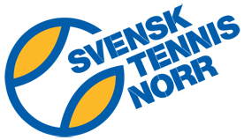

SO Tour Östersund Frösö TK
UTMANINGEN

Söndagen den 21/1

Klasser: Mixed, singel. Röd/Orange/Grön

Minitennis: Minitennisbana, Röd boll och matcher från 2–2 först till 10. (09:00-10:00)

Miditennis: Midibana, Orange boll och spel om supertiebreak först till 10. (10:15-11:30)

Maxi boll: Grön boll, Gamespel med no add (11:45-ca 14.00)

Licens: Gratis för alla under 12 år men ett krav vid anmälan
Se hemsidan för länk till licens

Anmälan: SVTF tävlings sida: Se QR-kod eller Klicka Här

Hemsidan: oftk.se titta under nyheter, länkar finns till anmälan, licens och inbjudan

Spelform: Poolspel, matcherna spelas på tid, ger lika speltid för alla.

Domare: Klubbens spelare är med och dömer, mini/midi/Maxi

Lottning: På plats

Samling: 10 minuter före utsatt matchstart, ombytta och klara för spel. :

Avgift: 120kr Mini, 140kr Midi/Maxi (Betalas i kansliet innan matchstart, endast Swish)
ANMÄLAN HÄR
Priser: Medaljer + fika

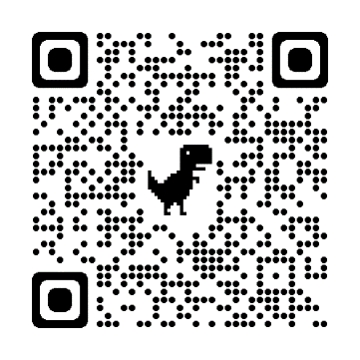
Sista anmälan: Måndag 15/1 kl.23:59

Frågor: Oskar, Ingrid och Hedda:
Mejl: oskar.w.berg@telia.com (skriv utmaningen)
(vid sjukdom tävlingsdagen, skriv juniorens namn :)

Välkomna till mycket tennisspel :)

